Nuestro Círculo

Año 8 Nº 377 Semanario de Ajedrez 24 de octubre de 2009

LUIS MARIA PARENTI
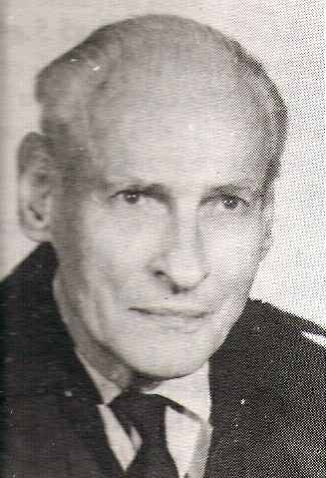
1904 - 2000

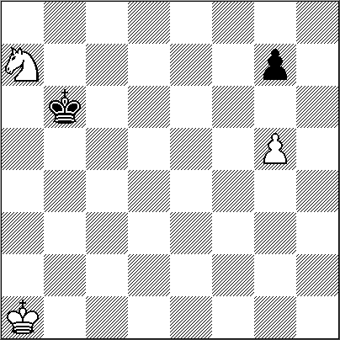
El Maestro Luis María Parenti nació en Buenos Aires en 1904 y comenzó a destacarse como compositor en los años 40 con varios finales que llamaron la atención de los entendidos. En esos años integraba la “hermandad de los compositores de estudios” cuyas tertulias ajedrecísticas en el desaparecido Círculo de Ajedrez de Buenos Aires a veces terminaban al despuntar el alba.
Pero la vida, como el ajedrez, tiene sus exigencias y Parentí dejó de componer durante treinta años, hasta que conoció al Ing. Carlsson. Con el tiempo esa amistad fue el reencuentro con la composición y el comienzo de un de un profundo trabajo en colaboración que en tres años ha producido más de diez obras, algunas de ellas distinguidas en concursos internacionales. Parenti fue, sobre todo, un verdadero maestro en el arte de crear ideas temáticas originales, y entre sus obras se destacan los Estudios 513 y 521, no sólo por esa privilegiada condición, sino porque ellos constituyen, además, el pasado y el presente de su larga vida de compositor.
Parenti compuso cerca de de medio centenar de Estudios que se caracterizan por la buena presentación, la economía del planteo y el desarrollo elegante de la solución. Gran analista, esa particularidad acentúa también el valor de sus obras, aunque su natural modestia lo inhibe de poner a las jugadas algún signo de admiración. Por ello, y contando con su autorización, se ha salvado esa falta en los Estudios publicados, aunque a veces un solo signo resultara insuficiente.

513. “El ajedrez americano” 1942 Ganan las blancas
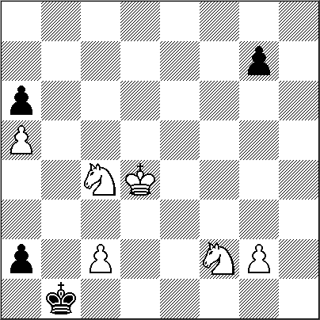
Sol 513. ¿Cómo evitar la coronación? 1.Rd3! a1=D 2.Ce4!! La Dama no tiene salida 2....g6 Si 2....Rc1 3.Cc3 g6 (g5) 4.g5 (g4) y ganan. 3.Cc3+ Rc1 4.g3 g5 5.g4 y ganan. Este final, dedicado a José Mugnos, fue el primero que se publicó en la sección para autores noveles de la recordada revista “El Ajedrez Americano”. Años después G.Kasparián lo incluyó en su conocida obra “Finales artísticos de Ajedrez (Dominación)”, distinguiéndolo como un “Elegante estudio”.
514. “El majedrez americano”, 1942. Ganan las blancas

Sol 514. 1.Cc8+ Rct (c6, c5) 2.Ce7 Rd7 (d6) 3.Cg6 Re6 4.Ch8 ! ¡Por una vez siquiera un Caballo en el rincón está bien ubicado! 4....Rf5 Si 4...g6 5.Rb2 Rf5 6.Cf7 Re6 7.Ch6 Re5 8.Rc3 Rf4 9.Cf7 Rf5 10.Rd4 Re6 11.Ch6 y ganan. 5.g6 Re4 6.Rb2 Rd4 7.Rb3 Rd3 O sino 7....Rc5 6.Rc3 Rd5 9.Rd3 Re5 10.Rc4 Rd6 11.Rd4 Re6 12.Rc5 Rd7 13.Rd5 Re7 14.Rc6 Re6 15.Rc7 Re7 16.Rc8, etc. 8.Rb4 Rd4 9.Rb5 Rd5 10.Cf7 Re6 11.Rc6 Rf6 12.Ch8 Re6. 13.Rc7 Re7 14.Rc8 Re8 15.Cf7 Re7 16.Ce5 Re8 Si 16....Re6 17.Rd8 Rxe5 18.Re7 y ganan. 17.Cc6 Rf8 18.Rd8 (d7) Rg8 19.Re8 (e7) Rd8 20.Ce5 Rg8 21.Cg4 Rh8 21.Cf6 (h6) y ganan. Un estudio de gran amplitud a pesar del material tan reducido.
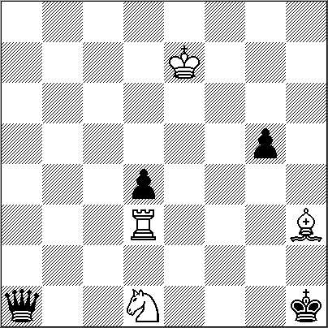
521. Kommunist, 1988. Ganan las blancas (En colaboración con O.Carlsson) Premio Especial.

Sol 521. (Concurso de homenaje al Dr. A. Galtski en el 125 aniversario de su nacimiento) Este estudio en colaboración desarrolla una antigua idea de Parenti que resultó muy fértil.
1.Cf2+ Rh2 2.Cg4+ Rh1 Si en cambio 2....Rg1 3.Tg3+ Rh1 4.Cf2+ Rh2 5.Tg2 mate. Esa es la idea. 3.Tf3! De1+ Si 3....Da7+ 4.Rf6 Db6+ 5.Rg7 Db7+ 6.Tf7, etc. 4.Rf7 !! ¡Parece increíble que un Rey así, tan desprotegido, pueda eludir el asedio de la Dama! Si 4.Rf8? Rg1! 5.Tb3 d3! 6.Txd3 Db4+= ; si 4.Rf6? Rg1 5.Ta3 d3! 6-Txd3 Da1 + =; y si 4.Rd7? Rg1 5.Tb3 d3 6.Txd3 Rh1! 7.Te3 Da1! 8.Re6 Da6+ 9.Rf7 Dc4+ 10.Rg7 Dd4+ 11.Rg6 Dd6+ 12.Rxg5 dd8+ 13.Rf4 Df8+ 14.Rg3 Dd6+! 15.Ce5 Dd2 16.Cf3! Df2+ !! 17.Rf4 Dxe3+ 18.Rxe3 ahogado. 4.... Rg1 5.Tb3 ! Si 5.Ta3? Dc3!! =. 5... d3 Las negras están en “Zugzwang”. Si 5.... Dc1 o Da1 6.Tg3+, etc.; y si 5.... Rh1 6.Tb2 ! 6.Txd3 De2 Si 6... Rh1 7.Tf3 ! Rg1 8.Te3 ! Dd2 9.Rg6! Rh1 10.Tf3 ! Dc2+ 11.Rh6 Dc6+ 12.Tf6, etc. 7.Te3 ! Dd2 8.Rg6! Dd6+ Si 8... Rh1 9.Tf3 9.Rh5! Dd1 ó 9.... Dd2 10.Tg3+ Rh1 11.Tf3 etc. 10.Tg3+ Rh1 11.Ag2+ y ganan.
Una obra extraordinaria de gran valor analítico. El éxito de Parenti y Carlsson con el Estudio que acabamos de ver, acrecienta su valor si tenemos en cuenta que en este concurso participaron 63 competidores locales y extranjeros, en total 76 obras.

Extracto del libro “El arte del Estudio de Ajedrez” Tomo 2 de Zoilo R. Caputto.)

ANÉCDOTAS de RIVAROLA

Esta nota es parte de una autobiografía del Maestro Juan Manuel Rivarola que publicamos parcialmente en el número anterior de este semanario.

La Olimpiada de Londres 1927

Luego de mi match con Palau, al quedar descartado del equipo olímpico, volví a Rosario y me reintegré a mis actividades normales pero una serie de coincidencias permitirían finalmente que integrara la delegación.
Primero, fallece Guerra Boneo en la Quiaca, en trágico accidente; era un muchacho joven muy simpático, y su deceso causó gran pesadumbre en el ambiente ajedrecístico. Luego, Reca desiste de participar, a último momento. Me llamaron con urgencia a Rosario, y apresuradamente debí solucionar problemas laborales, para finalmente embarcarme en el Monte Olivia rumbo a Londres, acompañando a Grau, Nogués Acuña y Palau. El barco paraba en todos lo puertos y tardamos 25 días en arribar a Londres; la vida a bordo era muy agradable. El torneo se jugaba en el Westminster Hall, frente a la bahía del mismo nombre.
El ritmo era agotador: se jugaba de ocho y media a once de la mañana, de dos y media a seis de la tarde, y de ocho a diez de la noche.
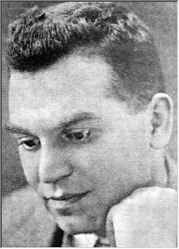
En el primer turno se hacían las primeras 30 jugadas, y luego la partida seguía por la tarde y por la noche si era necesario. A la semana, ya ni nos hablábamos del cansancio, pues no teníamos suplentes. Fuimos en la punta de la tabla de posiciones hasta la mitad del torneo, junto al fuerte equipo húngaro, pero cuando nos tocó jugar con ellos, ¡perdimos 4 a 0!, en un match donde Maróczy le ganó una excelente partida a Grau, en un final que todos daban por tablas, y que dio la vuelta al mundo. Al día siguiente nos tocó con Austria, y mi adversario fue Kmoch. Comenzó la partida, y al rato se acercó Grau y me dijo: "Tenga cuidado, está jugando la misma partida que perdí ayer." "Sí, ya veo, pero ¿cómo me salvo?" le contesté. "No sé, nivélela, nivélela como pueda", agregó, sumamente preocupado. Volví a la mesa de juego y me concentré para buscar la solución, y en ese momento mi rival me ofreció tablas, que acepté inmediatamente, y me invitó a tomar el té. Le pregunté entonces por qué me había ofrecido el empate si el día anterior Grau había perdido una partida similar, y me contestó: "Claro, pero ustedes ya deben haberla analizado."
El caso es que nosotros no habíamos analizado nada por el cansancio, y de ese modo salvé de manera inesperada un valioso medio punto.

Otro episodio interesante se produjo en ocasión de mi partida con el inglés Atkins. Yo tenía pocos conocimientos teóricos, y por eso jugué en el 2º tablero y Palau en el 4º, para procurar hacer mayor cantidad de puntos. Íbamos caminando por la calle, conversando, y le pregunté a Palau qué podía jugar. "Juegue la variante Argentina y le irá bien", me dijo, y me explicó que existía la posibilidad de ganar una pieza en una celada, entregando un peón (*). Yo la estudié y la repasé bien, y me fui a jugar con optimismo. A Palau le tocó jugar con Michell, y al rato de comenzar los juegos, me acerqué a su mesa. Con asombro, vi que Palau entregaba el peón, el inglés se lo comió y quedó perdido en pocas jugadas.

Yo deseaba que a mí me ocurriera lo mismo, pero Atkins advirtió la situación, jugando en forma distinta. De todos modos, quedé muy bien, y tras sacrificar una pieza y la calidad di jaque perpetuo cuando aún tenía chances de ganar por mate.

El húngaro Maróczy

Era un hombre muy respetado, alto, fuerte. Nos habíamos hecho muy amigos, e íbamos a los cines de Londres para ver películas de cowboys en los pocos ratos libres. Jugó excelentes partidas en este torneo.

Mi amistad con Kmoch

También nos hicimos muy amigos con este caballero austríaco, y nos escribimos hasta bastante tiempo después de terminada la Olimpiada. Lo conocí en el restaurant Lyons –donde se comía en el mostrador–. Yo estaba leyendo la parte ajedrecística del Times, y sentí que alguien estaba espiándome por detrás del diario. Me di vuelta y era él. Me preguntó quién era y así comenzamos a charlar. Me dijo que era representante de La Prensa en Londres, para cubrir la Olimpiada. (Palau escribía para La Prensa en Buenos Aires, pero no había ido a Londres como periodista. En cambio, Grau sí, para La Nación.)

Ricardo Réti y el "complejo del peatón"

Antes de la Olimpiada, Réti estuvo en Rosario durante una semana y nos hicimos amigos. Era un hombre muy afable y de fina ironía.
En Londres reanudamos esa amistad, y paseamos varias veces por la ciudad. Cada vez que teníamos que cruzar una calle, me tomaba fuertemente del brazo y me decía: "Tenga cuidado." Tenía un miedo terrible pues una vez en Nueva York un automóvil lo había atropellado y lastimado bastante.
El día que jugamos con Checoslovaquia –país al que Réti representaba– fuimos a comer ambos equipos juntos a un restaurant dirigido por una princesa rusa –una de las tantas de ese entonces– que era muy amiga de él. Réti comió tremendamente, como lo hacía habitualmente, y Grau estaba de lo más contento, ya que tenía que jugar con él al rato nomás, a las dos y media. Pero de nada le valió pues Réti le ganó una excelente partida.
Estaba casado con una rusa, vivía del ajedrez y tenía mucho dinero en varias partes. Editó varios libros, algunos en Argentina (Curso de ajedrez, Finales de ajedrez).

Mi trato con Alekhine

Con Alekhine estuvimos en Rosario en 1925, junto a Grau. Le dedicamos mucho tiempo, y era una persona muy agradable. Puede decirse que toda la ciudad lo agasajó, ya que visitó los lugares más importantes, y él quedó muy satisfecho con el trato recibido.
Tras la Olimpiada de Londres, fui a París y lo busqué. Nos encontramos y él me atendió muy bien, llevándome a pasear por distintos lugares, entre otros el famoso Louvre. Se advertía ya su notable ambición para ser campeón; durante su viaje en barco a Buenos Aires para jugar con Capablanca, estaba todo el día con su tablero, estudiando variantes y posiciones.
Pero cuando vino a la Olimpiada de Buenos Aires, en el año 1939, no me conoció ni me quiso recibir. Ya no era la misma espléndida figura, estaba muy cambiado.

Alekhine y las mujeres

Tuvo cinco matrimonios, y era notable su predilección por las mujeres de mayor edad que él. Tanto que cierta vez estábamos Grau, él y yo tomando el té en una confitería de Rosario, y en ese momento entró una señora mayor con sus dos hijas jóvenes. Grau lo miró a Alekhine y le dijo: "¡Qué hermoso perfil esa niña!, ¿verdad?" Y Alekhine le contestó muy seriamente: "¡Sí, la señora está muy bien!"
La esposa que yo conocí también era mayor que él; se sentaba a su lado mientras él jugaba, y tejía.

La anécdota de Alekhine y Keres

En cierta oportunidad, se jugó en el Círculo de Ajedrez de Buenos Aires un gran torneo "ping-pong", en el cual participaban, entre otros, Alekhine y Keres.
En un momento de la partida entre ambos, Keres tomó su dama y cuando iba a apoyarla sobre una casilla, dudó un instante.
Entonces Alekhine se la sacó de la mano, la colocó donde quiso, se la comió y le ganó la partida. Keres, azorado, no atinó a hacer nada y se fue muy contrariado.

(Concluye en el próximo número)

ERRAR ES HUMANO

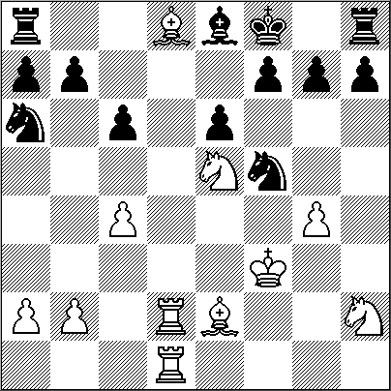
LA CASILLA DESAPARECIDA

No sólo los principiantes cometen errores graves. También a veces los hacen los maestros, pero por causas totalmente diferentes. Frecuentemente el error se produce a causa de que ante nuestra vista se hallan el tablero y las piezas. Para calcular una variante es necesario apartarse con el pensamiento de la posición que se halla sobre el tablero y representarse mentalmente una nueva posición, resultante luego de una serie de jugadas de ambos bandos. Si se transfieren íntegramente a esa representación las características de la posición de partida, entonces ésta no ayuda, sino que entorpece el análisis. El Gran Maestro y Doctor en Psicología Nikolai Krogius le llama a este defecto imagen residual, pero Ilin Shenevski ya hablaba de tales casos en el año 1928.
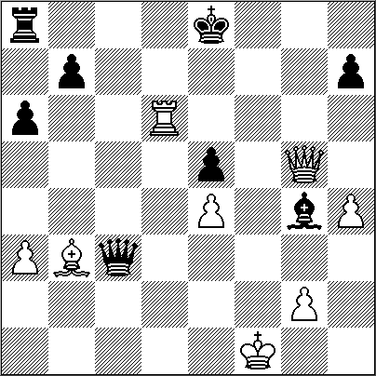
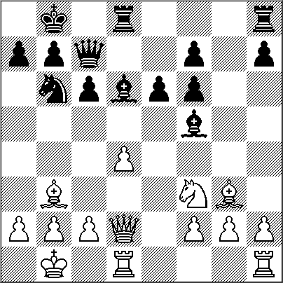
En esta posición las blancas tienen un ataque decisivo. Continuaron 1.Af7 Rf8, 2.Dh6 Rf7, 3.Tf6 Rg8 y ahora es el negro quien tiene ventaja. Al calcular la variante, las blancas habían contado sólo con 3... Re8 4.Df8 Rd7, 5.Dg7 seguido de 6.Tf8x. ¿Porqué las blancas no advirtieron la simple jugada 3... Rg8? El propio Ilin Shenevski explica que al calcular la combinación se le figuró que el rey no podía ir a g8, pues en la posición inicial esa casilla es atacada por dos piezas (la dama de g5 y el alfil de b3).

LA PIEZA OLVIDADA

En ocasiones sucede que las operaciones en un sector del tablero, cautivan de tal modo la atención del ajedrecista que éste centra totalmente su atención en las piezas que toman parte directa en las amenazas y sus repercusiones. En cambio parece como si se borraran de la mente aquellas piezas situadas lejos del sector donde se desarrolla la lucha.
Esta "estrechez de la atención", según le llama Krogius, limita la amplitud del pensamiento y hace que se cometan errores. Un curioso ejemplo sobre el tema de "la pieza olvidada" nos ofrece el maestro A. Zaitsev.
Esta posición se produjo en dos partidas de Zaitsev en un torneo temático por correspondencia. Ambos adversarios que jugaban con las negras continuaron 19... Ch4+??, Sin advertir que después de 20.Ah4 pierde la pieza. Dos años más tarde, en un torneo internacional, Zaitsev enfrenta con piezas blancas a Hellbig, el representante de la entonces RDA. Se produce la misma posición y ¿cuál creen que fue la jugada de Hellbig? Pues 19... Ch4+??

LA JUGADA NATURAL

"Jamás hemos de ceder al encanto aparente de las jugadas naturales", escribió en su tiempo el campeón mundial Alexander Alekhine. Todos los manuales de ajedrez para principiantes advierten sobre el peligro de las jugadas que saltan a la vista, sin embargo, miles de aficionados de diversas fuerzas capturan o defienden mecánicamente piezas atacadas, olvidando que a veces estas respuestas no son nada ventajosas.

Pero también los maestros incurren en errores de este tipo, continuación un ejemplo que ilustra cómo una excesiva confianza en las jugadas naturales de desarrollo, que permiten movilizar las piezas, puede contribuir a que el adversario se apodere de la iniciativa.

En esta posición tocaba el turno a las blancas. Jugaron 1. The1? La única pieza blanca que faltaba por desarrollar, se pone en juego. Y, no obstante esto es un error.

1.... Axg3! 2. hxg3 c5!

Inesperadamente las blancas se encuentran en dificultades. Las negras amenazan 3... c4 ganando una pieza y también 3... cxd4
.
3.Da5 c4 4.Aa4 Td5 5.Db4 Dd6

Después del cambio de la dama, el alfil de a4 sigue amenazado y sin ninguna retirada.

6.Dxd6 Txd6 7.b3

La jugada 7.Ab5 no salva la pieza debido a 7... a6
7... Cd5!
También es posible 7... Cxa4 8.bxa4 Ta6, pero la jugada del texto es más fuerte. Después de

8.Td2 c3 9.Tde2 a6 10.b4 b5 11.Ab3 Cxb4 12.Te3 Tc8

las negras no tardaron en ganar la partida. De esta forma una "buena" jugada de desarrollo llevó a las blancas al deterioro total de su posición.

EL PELIGRO DEL ÉXITO

El deseo de retomar lo antes posible una partida ganada puede provocar un inesperado desastre. ¡Cuántas veces, aun los jugadores más experimentados, después de haber logrado una superioridad posicional o material relajan irresponsablemente su atención y pasan por alto las sencillas amenazas del adversario! En estos casos, la ventaja obtenida se convierte en un estímulo psicológico negativo y el ajedrecista deja escapar la victoria. Veamos el siguiente ejemplo:

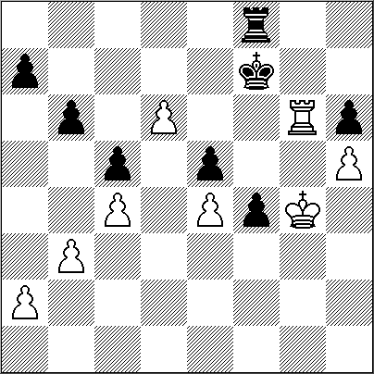
Comentando posteriormente esta posición, el propio Petrosian señaló que el tener una posición sumamente ventajosa, unido esto a la fase anterior de la partida que dejó a Korchnoi consternado, le habían infundido la creencia en el resultado favorable. Pero cometió el error de hacer 34. Txh6?? Después de esto la partida prosiguió con 35... f3 36.Rg5 Re8 y las negras ganaron. El avance 35... f3 se le escapó a Petrosian, quizás porque contrastaba excesivamente con la indefendible situación de las negras. Pero el castigo no se hizo esperar: se perdió una partida que tenía ganada. Al estudiar este tipo de ejemplos, el gran maestro A. Kotov observa que tales descuidos son muy raros cuando el jugador busca la manera de salvarse en una posición difícil. Krogius coincide con él y plantea que estos errores suelen presentarse cuando el ajedrecista logra ventaja sobre su adversario, esto hace que no prevea los posibles cambios en la posición y se guíe sin reflexionar por la imagen persistente de la favorable evaluación de la misma (imagen inerte según le llama Krogius).
Lo anterior demuestra la validez del viejo dicho ajedrecista "La partida se considera ganada cuando el ganador haya anotado su punto en la tabla de clasificación."
NUESTRO CÍRCULO
Director: Arqto. Roberto Pagura
ropagura@ciudad.com.ar
(54 -11) 4958-5808 Yatay 120 8ºD
1184. Buenos Aires – Argentina

